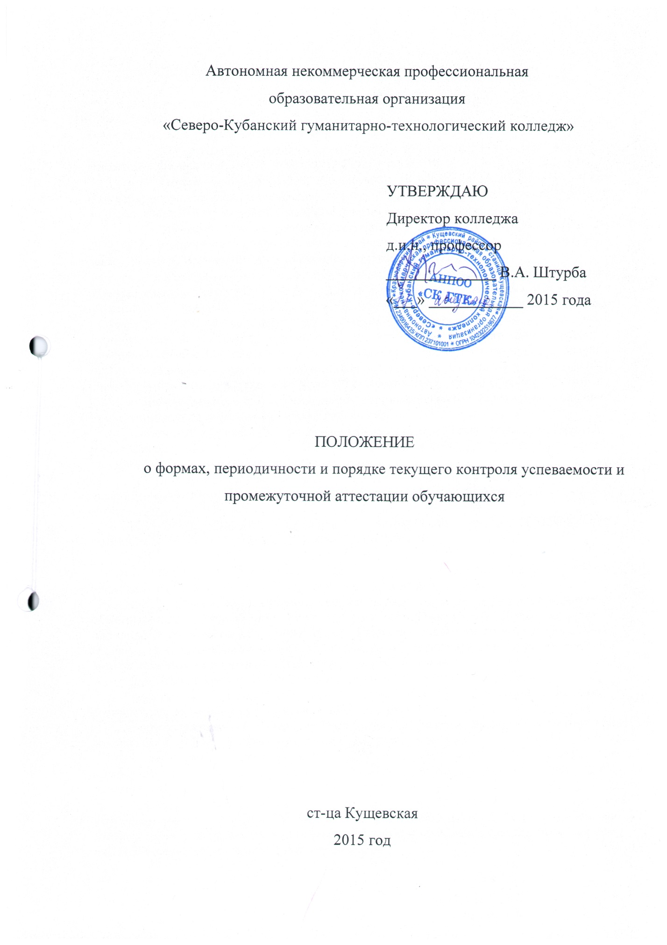

1. Общие положения

1.1 Настоящее Положение о формах, периодичности и порядке текущего контроля успеваемости и промежуточной аттестации обучающихся разработано в соответствии со следующими нормативными документами:
- Федеральным законом Российской Федерации «Об образовании в Российской Федерации» № 273-ФЗ от 29.12.2012, (ст. 58);
- Приказом Министерства образования и науки РФ от 14 июня 2013 г. N 464 «Об утверждении Порядка организации и осуществления образовательной деятельности по образовательным программам среднего профессионального образования»;
- Приказом Министерства образования и науки РФ от 18 апреля 2013 года № 292 «Об утверждении Порядка организации и осуществления образовательной деятельности по основным программам профессионального обучения»;
- Разъяснениями по реализации федерального государственного образовательного стандарта среднего (полного) общего образования (профильное обучение) в пределах основных профессиональных образовательных программ начального профессионального или среднего профессионального образования, формируемых на основе федерального государственного образовательного стандарта начального профессионального и среднего профессионального образования, одобренных Научно-методическим советом Центра начального, среднего, высшего и дополнительного профессионального образования ФГУ «ФИРО» Протокол № 1 от «03» февраля 2011 г.
- Федеральными государственными образовательными стандартами среднего профессионального образования по специальностям.
- Уставом АНПОО «Северо-Кубанский гуманитарно-технологический колледж», зарегистрированным 21 апреля 2014 года Управлением Министерства юстиции Российской Федерации по Краснодарскому краю.
1.2 Положение определяет формы и порядок организации текущего контроля знаний, регламентирует проведение промежуточной аттестации обучающихся.

2. Организация текущего контроля успеваемости и Промежуточной аттестации обучающихся

2.1. Текущая и промежуточная аттестация являются основными формами контроля образовательных и профессиональных достижений обучающихся колледжа.
2.2. Текущая и промежуточная аттестация обеспечивают оперативное управление образовательной деятельностью обучающихся, ее корректировку. Целью текущей и промежуточной аттестации является оценка степени соответствия качества образования обучающихся требованиям ФГОС по программам подготовки специалистов среднего звена и программам подготовки квалифицированных рабочих.
2.3. Проведение текущей и промежуточной аттестации предполагает:
- на уровне обучающегося – оценку достижений в образовательной деятельности, степени освоения общих и профессиональных компетенций;
- на уровне педагога – оценку результативности профессионально – педагогической деятельности, эффективности созданных педагогических условий;
- на уровне администрации – оценку результативности деятельности образовательной организации, состояния образовательного процесса, выявление динамики условий образовательного взаимодействия.
2.4. Для аттестации обучающихся на соответствие их персональных достижений поэтапным требованиям соответствующей ОП по программам подготовки специалистов среднего звена в колледже разрабатываются комплекты оценочных средств, позволяющие оценить знания, умения и освоенные компетенции.
2.5. Формой отчетности, подтверждающей освоение обучающимися компетенций при изучении теоретического материала и прохождении практики по каждому из основных видов профессиональной деятельности, является отчет о ранее достигнутых результатах, аттестационный лист с места прохождения практики, характеристики с мест прохождения учебной и производственной практики.

- Планирование и организация текущего контроля успеваемости

3.1. Текущий контроль подразумевает регулярную объективную оценку качества освоения обучающимися содержания дисциплины, междисциплинарного курса и способствует успешному овладению учебным материалом, умениями и компетенциями в разнообразных формах аудиторной работы, и в процессе внеаудиторной подготовки.
3.2. Текущий контроль предполагает оценку результатов освоения каждым обучающимся определенной темы или раздела программы.
3.3. Текущий контроль проводится в пределах времени, отведенного на соответствующую дисциплину/МДК, как традиционными, так и инновационными методами, включая компьютерные технологии.
Текущий контроль успеваемости обучающихся может иметь следующие виды:
- устный опрос в ходе теоретических, практических и семинарских занятий;
- проверка выполнения письменных заданий и расчетно-графических работ;
- защита лабораторных работ;
- проведение контрольных работ;
- защита курсовых работ;
- тестирование (письменное или компьютерное).
Возможны и другие виды текущего контроля успеваемости, которые определяются преподавателями по согласованию с цикловыми методическими комиссиями.
3.4. Текущая успеваемость обучающихся является обязательным условием промежуточной аттестации.
3.5. Результаты текущей успеваемости по дисциплинам фиксируются в журналах учебных занятий.
3.6. Результаты успеваемости оцениваются по 5-ти бальной шкале:
- 5(отлично)
- 4 (хорошо)
- 3 (удовлетворительно)
- 2 (неудовлетворительно)
Оценки "отлично" заслуживает обучающийся, обнаруживший всестороннее, систематическое и глубокое знание учебного материала, умение свободно выполнять задания, предусмотренные программой, усвоивший основную и знакомый с дополнительной литературой, рекомендованной программой.
Оценки "хорошо" заслуживает обучающийся, обнаруживший полное знание учебного материала, успешно выполняющий предусмотренные в программе задания, усвоивший основную литературу, рекомендованную в программе. Оценка "хорошо" выставляется обучающимся, показавшим систематический характер знаний по дисциплине и способным к их самостоятельному пополнению и обновлению в ходе дальнейшей учебной работы и профессиональной деятельности;
Оценки "удовлетворительно" заслуживает обучающийся, обнаруживший знания основного учебного материала в объеме, необходимом для дальнейшей учебы и предстоящей работы по профессии, справляющийся с выполнением заданий, предусмотренных программой, знакомых с основной литературой, рекомендованной программой. Оценка "удовлетворительно" выставляется обучающимся, допустившим погрешности в ответе на экзамене и при выполнении экзаменационных заданий, но обладающим необходимыми знаниями для их устранения под руководством преподавателя;
Оценка "неудовлетворительно" выставляется обучающемуся, обнаружившему пробелы в знаниях основного учебного материала, допустившему принципиальные ошибки в выполнении предусмотренных программой знаний. Оценка "неудовлетворительно" ставится обучающимся, которые не могут продолжить обучение или приступить к профессиональной деятельности по окончании колледжа без дополнительных занятий по соответствующей дисциплине.
3.7. В процессе обучения используются следующие виды контроля:
- устный опрос;
- письменные работы (оформленные ответы на практические задания);
- контроль с помощью технических средств и информационных систем.
Каждый вид выделяется по способу выявления формируемых компетенций:
- в процессе беседы преподавателя и обучающегося;
- в процессе создания и проверки контрольных письменных материалов;
- путем использования компьютерных программ, приборов, установок и т.п.
Устный опрос позволяет оценить глубину и качество профессионального знания обучающегося, умение логически построить ответ, владение монологической речью и иные коммуникативные навыки.
Письменные работы, содержащие проблемные задания, позволяют оценить способность применять полученные теоретические знания в конкретных практических ситуациях, а также уменьшить степень субъективного подхода к оценке подготовки обучающегося, обусловленного его индивидуальными особенностями.
Использование информационных технологий и систем обеспечивает:
- анализ своевременности выполнения обучающимися учебного графика;
- привитие практических умений и навыков работы с информационными ресурсами и средствами;
- возможность самоконтроля и мотивации обучающихся в процессе самостоятельной работы.
Каждый из видов контроля осуществляется с помощью определенных форм, которые могут быть как одинаковыми для нескольких видов контроля (например, зачет), так и специфическими. Соответственно, и в рамках некоторых форм контроля могут сочетаться несколько его видов (например, зачет по дисциплине может включать как результаты итогового тестирования, так и результаты письменных практических заданий).
Формы контроля: собеседование, тест, практические задания, зачет, дифференцированный зачет, лабораторная работа, эссе и иные творческие работы; отчет (по практикумам и учебной практике); выпускная квалификационная работа.
Определенные компетенции приобретаются в процессе проведения практической работы, написания эссе, а контроль над их формированием осуществляется в ходе проверки преподавателем результатов данных работ и выставления соответствующей оценки.
Формы письменного контроля. Письменные работы могут включать: тесты, практические задания, эссе.

- Планирование промежуточной аттестации

4.1. Формы и порядок промежуточной аттестации определяются в соответствии с рабочими учебными планами по программам подготовки специалистов среднего звена.
4.2. В процессе промежуточной аттестации осуществляется оценка результатов образовательной деятельности обучающихся посредством следующих форм:
- зачет;
- дифференцированный зачет;
- экзамен (для дисциплин и междисциплинарных курсов).
Промежуточная аттестация по всем видам практики проводится в форме зачета (дифференцированного зачета).
4.3. При выборе дисциплин/МДК для экзамена образовательная организация руководствуется:
- значимостью дисциплины в подготовке специалиста;
- завершенностью изучения учебной дисциплины;
- завершенностью значимого раздела в дисциплине.
В случае изучения дисциплины/МДК на протяжении нескольких семестров, возможно проведение экзаменов по данной дисциплине в каждом из семестров.
4.4. При выборе дисциплин для комплексного экзамена по двум или нескольким дисциплинам учитывается наличие между ними межпредметных связей. Наименование дисциплин, входящих в состав комплексного экзамена по двум или нескольким дисциплинам, указывается в скобках после слов «Комплексный экзамен» при составлении экзаменационных материалов. При выставлении отметок в экзаменационную ведомость, зачетную книжку, журналы учебных занятий за комплексный экзамен по двум или нескольким учебным дисциплинам возможны следующие варианты:
- одна комплексная отметка по учебным дисциплинам, вынесенным на комплексный экзамен;
- отметка по каждой дисциплине комплексного экзамена.
4.5. Промежуточную аттестацию в форме зачета или дифференцированного зачета следует проводить за счет часов практических занятий, отведенных на освоение соответствующего модуля или дисциплины.
4.6. Количество экзаменов в процессе промежуточной аттестации обучающихся не должно превышать 8 экзаменов в учебном году.
4.7. Количество зачетов в процессе промежуточной аттестации обучающихся не должно превышать 10 зачетов в учебном году (в указанное количество не входят зачеты по физической культуре и семестровые оценки по дисциплинам, обучение по которым не завершено).

- Подготовка и проведение промежуточной аттестации

5.1 Порядок проведения промежуточной аттестации

5.1.1. Методист учебно-методического отдела по окончании семестра оформляет сводную ведомость промежуточной аттестации всех групп обучающихся, анализирует ее и доводит до сведения начальника учебно-методического отдела, при необходимости - до сведения родителей (лиц, их заменяющих) результаты успеваемости обучающихся.
5.1.2. Результаты промежуточной аттестации по окончании семестра являются основанием для перевода на следующий курс. Перевод обучающихся на следующий курс оформляется приказом колледжа. Обучающиеся, не прошедшие аттестацию в установленные сроки, отчисляются из образовательной организации. Несовершеннолетние обучающиеся отчисляются по согласованию с Комиссией по делам несовершеннолетних.
5.1.3. Сроки повторной промежуточной аттестации по окончании семестра (учебного года) могут быть изменены в связи с болезнью обучающегося или по другой уважительной причине.

5.2. Подготовка и проведение экзамена

5.2.1. Экзамены проводятся в период экзаменационных сессий, установленных календарным графиком учебного процесса. На каждую экзаменационную сессию составляется расписание экзаменов, которое утверждается начальником учебно-методического отдела колледжа и доводится до сведения преподавателей и обучающихся не позднее, чем за 2 недели до начала экзаменов.
5.2.2. К экзаменационной сессии обучающиеся допускаются при условии сдачи всех зачетов, предусмотренных учебным планом на данный семестр.
5.2.3. Промежуточная аттестация в форме экзамена проводится в день, освобожденный от других форм учебной нагрузки.
5.2.4. При составлении расписания экзаменов следует учитывать, что для одной группы в один день планируется только один экзамен. Интервал между экзаменами должен быть не менее двух календарных дней. Первый экзамен может быть проведен в первый день экзаменационной сессии.
5.2.5. Формы проведения экзамена по дисциплине/МДК и условия их выбора устанавливаются преподавателем и утверждаются на заседании цикловой комиссии и доводятся до сведения обучающихся.
5.2.6. Экзаменационные материалы составляются на основе программы учебной дисциплины/МДК и охватывают наиболее актуальные разделы и темы. Экзаменационные материалы должны целостно отражать объем проверяемых теоретических знаний, позволяют оценивать уровень сформированности умений, общих и профессиональных компетенций.
Перечень вопросов и практических заданий по разделам, темам, выносимым на экзамен, разрабатывается преподавателем дисциплины/МДК, обсуждается на заседаниях цикловой методической комиссии и утверждается начальником учебно-методического отдела не позднее, чем за месяц до начала сессии.
На основе разработанного и предъявленного обучающимся перечня вопросов и практических заданий, рекомендованных для подготовки к экзамену, составляются экзаменационные билеты, содержание которых до обучающихся не доводится.
Экзаменационные материалы могут содержать тестовые задания.
5.2.7. В период подготовки к экзамену могут проводиться консультации по экзаменационным материалам за счет общего бюджета времени, отведенного на консультации.
5.2.8. К началу экзамена должны быть подготовлены следующие документы:
- экзаменационные билеты;
- наглядные пособия, материалы справочного характера, нормативные документы, разрешенные к использованию на экзамене;
- экзаменационная ведомость.
5.2.9. Экзамен квалификационный - форма оценки результатов освоения обучающимися профессиональных модулей. Экзамен квалификационный проводится в последнем семестре освоения программы междисциплинарных курсов после прохождения производственной практики по данному профессиональному модулю.
В качестве независимых внешних экспертов, оценивающих успешность освоения обучающимися профессиональных компетенций, выступают работодатели или высококвалифицированные специалисты. Результатом освоения профессионального модуля является готовность обучающегося к выполнению вида профессиональной деятельности. Итогом экзамена квалификационного является однозначное решение: «вид профессиональной деятельности освоен / не освоен».
5.2.10. Уровень подготовки обучающихся на экзамене оценивается в баллах: 5 – отлично; 4 – хорошо; 3- удовлетворительно; 2 – неудовлетворительно.
Оценки "отлично" заслуживает обучающийся, обнаруживший всестороннее, систематическое и глубокое знание учебного материала, умение свободно выполнять практические задания, предусмотренные программой, усвоивший основную литературу и знакомый с дополнительной литературой, рекомендованной программой.
Оценки "хорошо" заслуживает обучающийся, обнаруживший полное знание учебного материала, успешно выполняющий предусмотренные в программе практические задания, усвоивший основную литературу, рекомендованную в программе. Оценка "хорошо" выставляется обучающимся, показавшим систематический характер знаний по дисциплине и способным к их самостоятельному пополнению и обновлению в ходе дальнейшей учебной работы и профессиональной деятельности;
Оценки "удовлетворительно" заслуживает обучающийся, обнаруживший знания основного учебного материала в объеме, необходимом для дальнейшей учебы и предстоящей работы по профессии, справляющийся с выполнением практических заданий, предусмотренных программой, знакомых с основной литературой, рекомендованной программой. Оценка "удовлетворительно" выставляется обучающимся, допустившим погрешности в ответе на экзамене и при выполнении экзаменационных заданий, но обладающим необходимыми знаниями для их устранения под руководством преподавателя;
Оценка "неудовлетворительно" выставляется обучающемуся, обнаружившему пробелы в знаниях основного учебного материала, допустившему принципиальные ошибки в выполнении предусмотренных программой практических заданий. Оценка "неудовлетворительно" ставится обучающимся, которые не могут продолжить обучение или приступить к профессиональной деятельности по окончании образовательного учреждения без дополнительных занятий по соответствующей дисциплине.
5.2.11. Отметка, полученная обучающимся во время экзамена, заносится преподавателем в зачетную книжку (кроме неудовлетворительной) и экзаменационную ведомость. Экзаменационная отметка по дисциплине за данный семестр является определяющей, независимо от полученных в семестре отметок текущего контроля по дисциплине.
5.2.12. По завершении всех экзаменов допускается пересдача экзамена, по которому обучающийся получил неудовлетворительную отметку.
5.2.13. Пересдача экзамена допускается не более двух раз. При повторном получении неудовлетворительной отметки экзамен принимается комиссией, утвержденной директором колледжа.
5.2.14. С целью повышения отметки допускается повторная сдача экзамена по дисциплине/МДК.

5.3 Подготовка и проведение дифференцированного зачета (зачета)

5.3.1. Дифференцированный зачет (зачет) проводится за счет времени, отведенного на практические занятия учебной дисциплины.
5.3.2. Дифференцированный зачет (зачет) может про, водиться в виде индивидуального или группового собеседования, индивидуальных устных ответов обучающихся, зачетных контрольных работ, групповых практических заданий и отчетов об их выполнении, в виде рефератов, сочинений, докладов по теме, тестирования.
5.3.3. При проведении дифференцированных зачетов уровень подготовки обучающегося оценивается в баллах: 5 – отлично; 4 – хорошо; 3 – удовлетворительно; 2 – неудовлетворительно. При проведении зачета уровень подготовки обучающегося оценивается отметкой «зачтено/ не зачтено»
5.3.4. Оценка, полученная во время дифференцированного зачета (зачета), заносится преподавателем в журнал учебных занятий группы и зачетную книжку, зачетную ведомость.
5.3.5. Успешное прохождение обучающимися учебной, производственной (по профилю специальности) и производственной (преддипломной) практики оценивается в форме дифференцированного зачета.

